**ИСР 4.1.**

1. Диаграмма

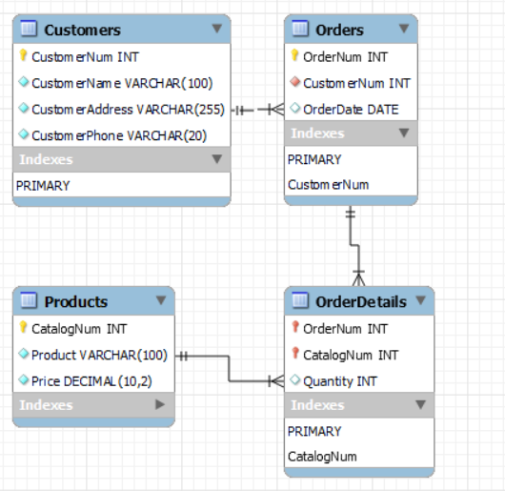

1. Таблица «Customers»:

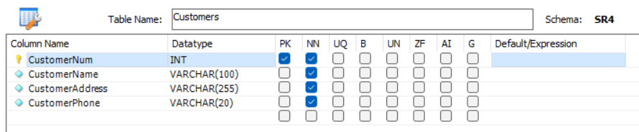

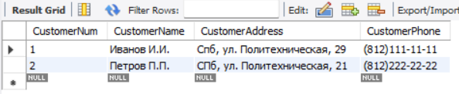

1. Таблица «OrderDetails»:

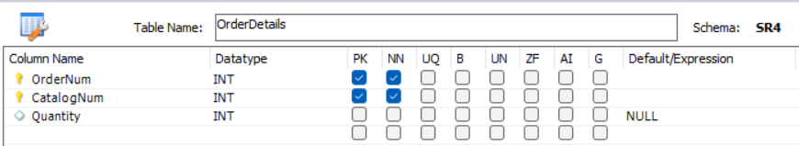

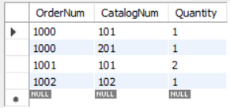

1. Таблица «Orders»:

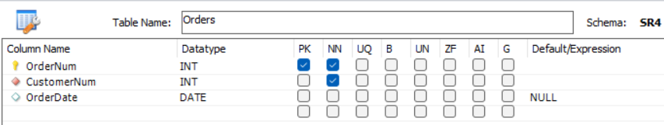

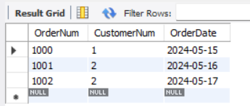

1. Таблица «Products»:

